Contenido

4. Proyecto de diseño de un prototipo utilizando SketchUP (Agustín y David) 2

4.1 Documentación de diseño 2

4.2 Documentación de construcción 2

4.3 Documentación de pruebas 2

4.4 Documentación de instalación 2

4.5 Manual de usuario 2

6. Comparación de las dos implementaciones (TODOS) 3

6.1 Evaluación de los criterios del diseño usando la SketchUP (Agustín y David) 3

# 4. Proyecto de diseño de un prototipo utilizando SketchUP (Agustín y David)

## 4.1 Documentación de diseño

Hemos decidido realizar el modelo de una máquina de tren, como se ve en la imagen:

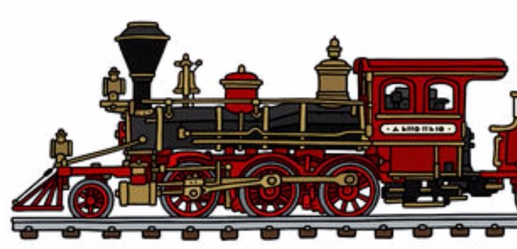

Para realizar el diseño y luego poder imprimirlo mejor, se han realizado 2 diseños, el cuerpo de la maquina por un lado y las ruedas y los ejes por otro, como se puede ver en la siguiente imagen:

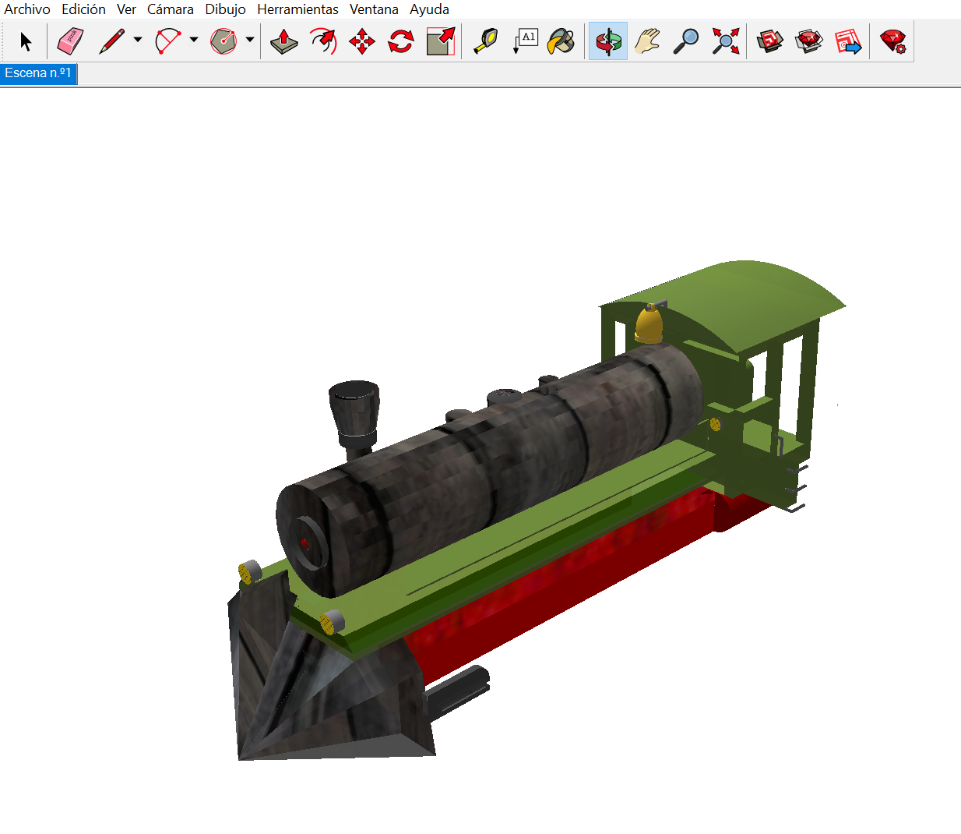

## 4.2 Documentación de construcción

El prototipo se ha realizado de la siguiente manera:

1. Se empezó moldeando en 3D las figuras geométricas de forma independiente, probando diseños sencillos.

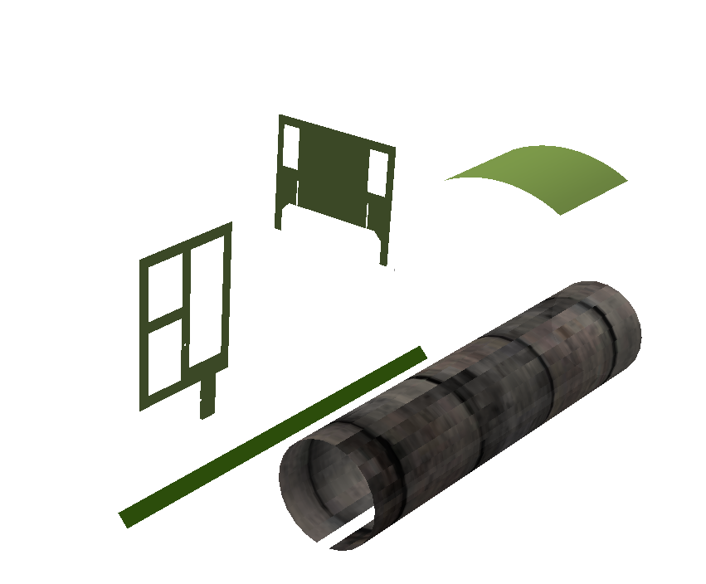

1. Una vez que ya tuvimos las figuras geométricas estudiadas empezamos con el estudio de las texturas y de los colores.

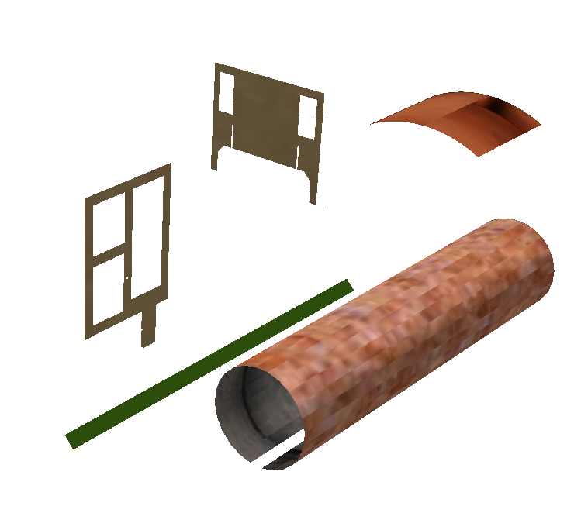

1. Una vez q teníamos las formas íbamos juntándolas, en esta primera parte la mayoría de las formas geométricas usadas son prismas rectangulares.

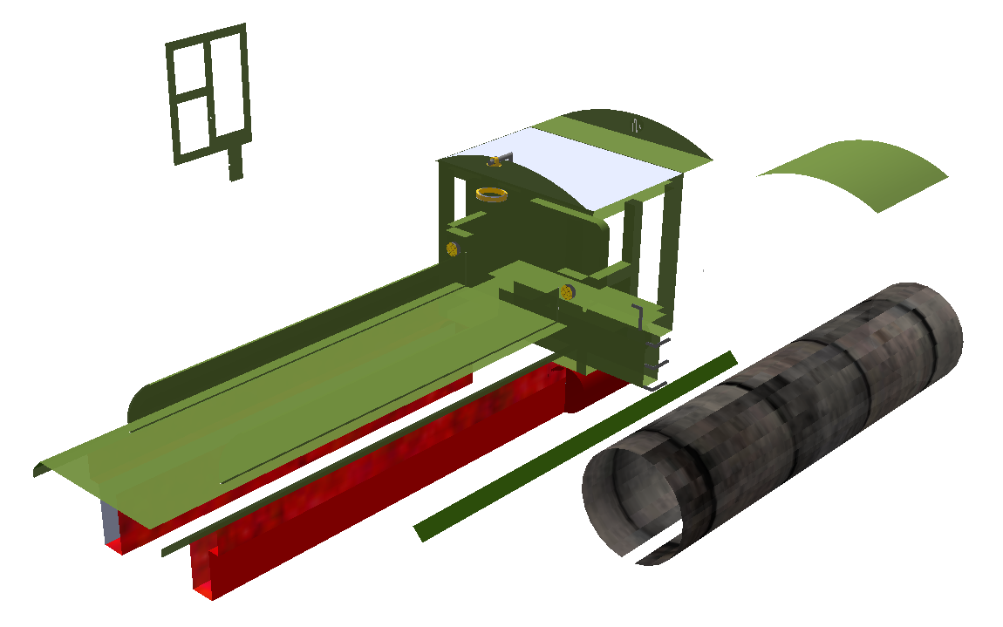

1. Los siguientes componentes diseñados fueron las chimeneas, en este caso la mayoría de las figuras geométricas eras cilindros.

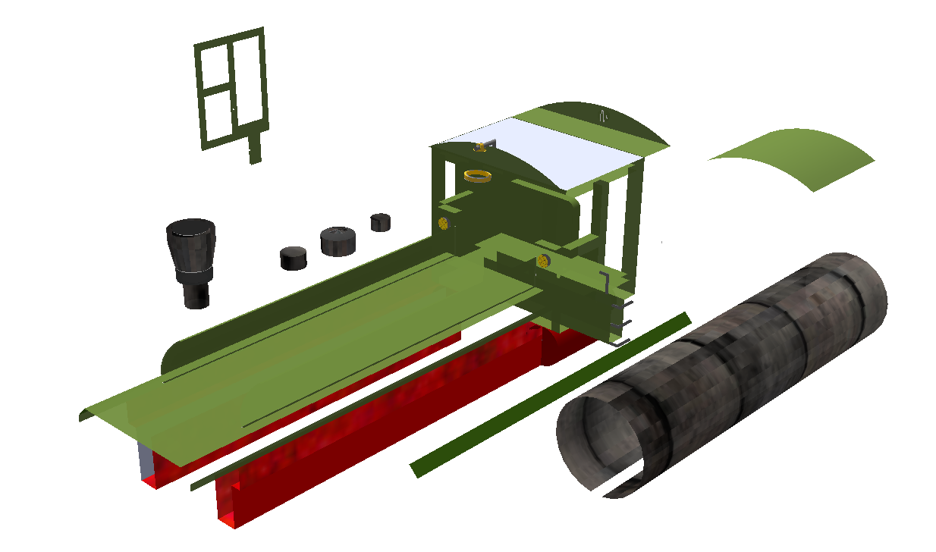

1. Por ultimo realizamos la parte frontal y terminamos la cabina que es a base de cubos y prismas rectangulares.

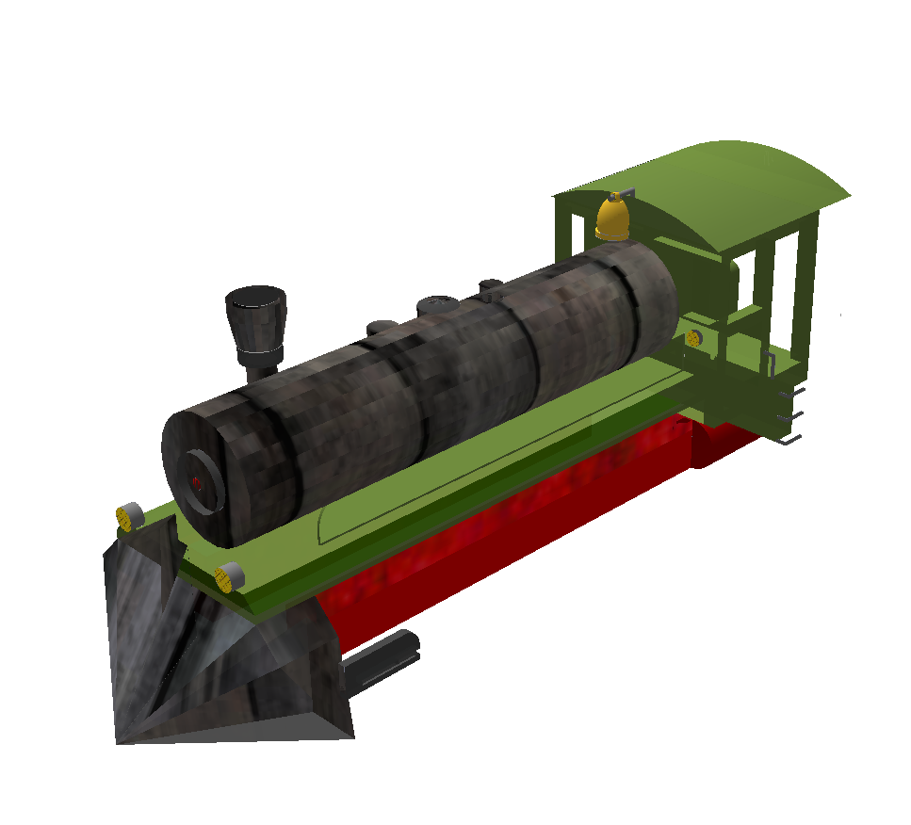

1. Las ruedas y los ejes han sido diseñados en otro modelo distinto para facilitar la impresión 3D.

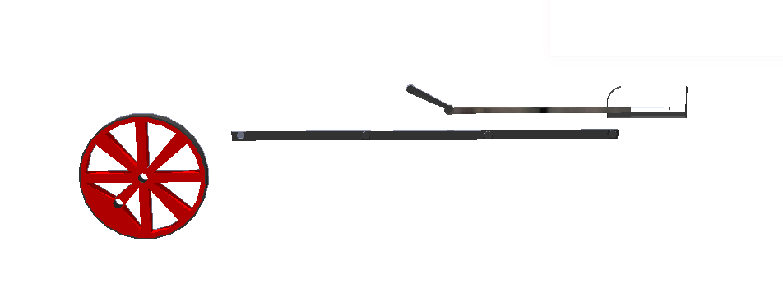

## 4.3 Documentación de pruebas

* Pruebas de diseño
  + Para realizar el diseño, utilizábamos otro diseño igual en otra plantilla en paralelo para hacer pruebas.
  + Cuando tuvimos el software en Linux, probamos a realizar las mismas acciones, evidenciando la falta de hardware del ordenador donde lo hicimos en linux.
  + Iniciamos con modelos más sencillos del diseño para ir jugando con las formas.
* Pruebas de impresión.

## 4.4 Documentación de instalación

Se empezó con la descarga del software de la página oficial de SketchUp (**https://www.sketchup.com/es/download**), rellenando un pequeño formulario de registro totalmente gratuito.

Seguidamente se ha procedido a la instalación del software, es muy sencillo, tiene instalador guiado muy simple, donde solo tendremos que elegir la ruta de nuestro disco duro donde queremos que haga la instalación.

AL concluir la instalación en nuestro escritorio tendremos 3 nuevos accesos directos: **Sketchup 2017.exe – Layout 2017.exe – Style Builder 2017**. Para nuestro caso ejecutaremos **Sketchup 2017.exe**.

Nos pide que definamos una plantilla: en nuestro caso elegiremos **una simple en metros**.

Por ultimo SketchUp no tiene de forma nativa la extensión STL por lo cual hay que instalar un plug-in desde el propio programa. En el menú Ventana – Extensiones WareHouse, nos lleva a un subprograma donde desde el buscador introduciendo la palabra STL nos aparece como primer resultado

## 4.5 Manual de usuario

Una vez arrancada la aplicación encontramos una barra superior con todas las funciones que nos permitirán realizar con éxito el diseño.

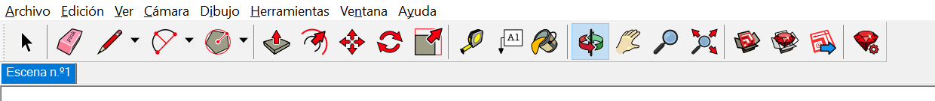

A la derecha de la aplicación encontramos un menú vertical donde podremos encontrar todas las formas, materiales y componentes para realizar nuestro diseño.

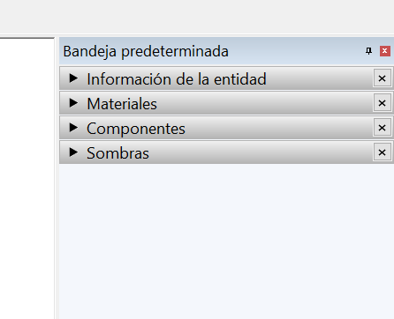

# 6. Comparación de las dos implementaciones (TODOS)

## 6.1 Evaluación de los criterios del diseño usando la SketchUP (Agustín y David)

|  |  |
| --- | --- |
| CRITERIO | EVALUACIÓN |
| Interfaz de usuario | La interfaz de Sketchup es muy intuitiva, con menús fácilmente reconocibles y totalmente traducida al castellano. |
| Facilidad de uso general | Sketchup es muy sencillo e intuitivo, es de fácil aprendizaje para personas que nunca han manejado este tipo de herramientas. |
| Tiempo de aprendizaje | El aprendizaje ha sido aproximadamente de unas 15 horas, incluyendo la formación previa como el manejo de la aplicación |
| Tiempo de configuración | El tiempo total de configuración, incluyendo la instalación ha sido aproximadamente de 30 minutos, el programa se instala muy rápido, el plug-in para convertir a STL si ha requerido mas tiempo |
| Sistemas operativos útiles | Para este criterio se montó una maquina virtual con Ubuntu 16.04. La instalación fue muy tediosa y el software se quedaba pillado de vex en cuendo, creemos que por la compatibilidad de la tarjeta grafica. |
| Exportación a STL | La exportación a STL ha necesitado la instalación de un plug-in que hemos encontrado en la propia web de sket-up |
| Extensiones utilizadas | Se han utilizado las siguientes extensiones:   * SKP – extensión con la que sketchup guarda sus diseños * STL – extensión reconocida por la impresora 3D (se ha necesitado plug-in como hemos mencionado en el punto anterior) |
| Horas empleadas en el desarrollo | Se han empleado aproximadamente unas 10 horas de diseño. |
| Herramientas (escalar, rotar, etc…) | Se han usado casí todas las herramientas básicas que cuenta la aplicación Sketchup, la mas utilizada ha sido rotar, ya que se requería rotar el diseño para una mayor precisión. |
| Tipo de modelado (CAD, mallas) | Al usar SketchUp nos basamos en un modelado CAD. |